A Lexus új korszakát testesíti meg a vadonatúj ES szedán
A meglévő, kipróbált rendszereket vadonatúj technológiákkal ötvöző, a jelenből formai és funkcionális téren egyaránt a jövőbe átvezető konstrukcióként debütált az új generációs Lexus ES, amely jó néhány, korábban nem alkalmazott megoldást vonultat fel.

A Lexus márkával egyidős ES szedán öt generáción keresztül követte az orrmotoros, elsőkerék-hajtású szedán receptjét. A hatodik kiadás hibrid hajtástechnológiával, a jelenleg is forgalmazott, hetedik széria pedig összkerékhajtással bővítette az eredeti képletet. Az európai idő szerint ma hajnalban bemutatott, nyolcadik generáció még tovább bomlasztja az eredeti rendet: formai, műszaki és funkcionális szempontból egyaránt szakít a szokásrenddel, összhatásában azonban a futurisztikus jegyek mégsem nyomják el a klasszikus értékeket.
A Lexus ES az elődmodellnél is alkalmazott GA-K platform továbbfejlesztett változatára épül, miközben formailag egy váratlan fordulattal a márka legprogresszívebb formatanulmányából, az LF-ZC koncepciójárműből merített ihletet. A fegyelmezett, geometrikus vonalak lehetővé tették, hogy a tervezők a végletekig optimalizálják a csapott farú karosszéria aerodinamikáját, illetve, hogy szokatlanul mélyen húzzák meg az övvonalat, anélkül, hogy ez az összhang rovására ment volna. Az így elért hatalmas üvegfelületek világossá teszik az utasteret, és javítják a körkörös kilátást, amely egyszerre biztonságosabbá és komfortosabbá teszi az utazást.
A dizájn már a Lexus idén őszre előjegyzett arculatváltását készíti elő. A hagyományos, orsó alakú orrkialakítás megmarad, a márkára jellemző, nyílhegy alakú fénykaraktert megduplázták, a nappali világítás és az irányjelzők egymás tükörképeként csempésznek dinamizmust az egyszerű vonalakba. Hátul oldalfaltól oldalfalig húzódó fénysáv szolgál zárófényként és féklámpaként; a további világítási funkciókat a lökhárító peremére száműzték, ami még szélesebbnek és robusztusabbnak láttatja a fart.
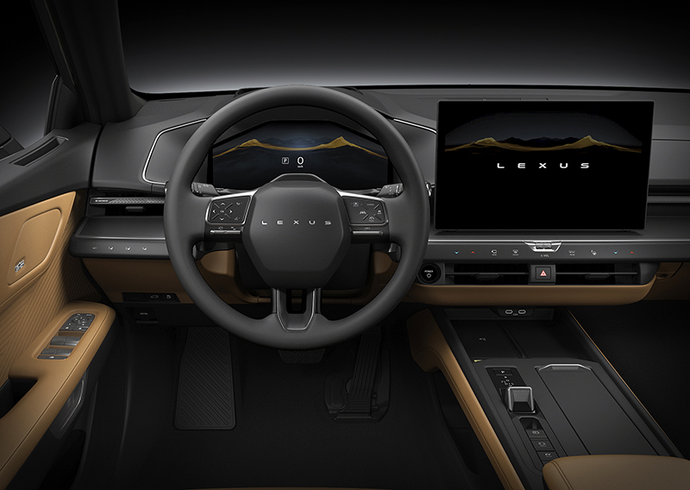
Ezen a téren egyébként nem szorul optikai trükkökre az ES: minden irányban megnőtt elődjéhez képest. A karosszéria először lépi át az ötméteres határt: az 5140 mm-es hosszúság 165 mm-rel haladja meg az elődét. A szélesség (1920 mm) 55 milliméterrel nőtt, a tengelytáv 2870 helyett 2950 mm, a magasság hajtáslánctól függően 1555 vagy 1560 mm, szemben a kifutó széria 1445 mm-es értékével.
A Lexus következetesen ragaszkodik a multi-energia stratégiájához, így az új generációs ES egyedülálló módon tisztán elektromos (BEV) és öntöltő hibrid (HEV) hajtásláncokkal lesz elérhető. A két technológia alapvetően eltérő helyigénye komoly kihívást jelentett a tervezés során, ugyanakkor lehetőséget is teremtett arra, hogy a mérnökök tovább optimalizálják az ergonómiát: a kis mértékben megnövelt ülésmagasság jobb körkörös kilátást és kényelmesebb be-, illetve kiszállást tesz lehetővé, a különösen merev karosszéria és a mély tömegközéppont jóvoltából azonban a futóművet kompromisszumok nélkül tudták a megváltozott geometriához adaptálni. A Lexus ES alapvetően pihentető, stresszmentes utazást célzó hangolását aktív hátsókerék-kormányzás támogatja, amely kis sebességnél fordulékonyabbá, nagy tempónál stabilabbá teszi az autót. Elöl MacPherson rugóstagokat, hátul az ES-nél most először többlengőkaros felfüggesztést alkalmaztak.
A hajtásláncok terén a tisztán elektromos opció jelenti a nagy szenzációt, de a hibrid kínálatban is van újdonság, méghozzá az ES300h alapverzióban megjelenő kétliteres, soros négyhengeres benzinmotor. Ez a 197 lóerős rendszerteljesítményű változat kizárólag elsőkerék-hajtással áll rendelkezésre, a sebességváltó a Lexus hibridjeinél megszokott, elektronikus, fokozatmentes egység. Az ES300h elektromos összkerékhajtással is rendelhető, ebben azonban az az előző generációból ismert 2,4 literes, nagyobb teljesítményű hibrid hajtáslánc dolgozik, amely egyébként az ES350h modellváltozatot is kiszolgálja – a kisebb modellt 201, a nagyobbat 247 lóerőre hangolták, így különböztetve meg őket egymástól.
A tisztán elektromos módozatok egy vagy két villanymotorral érhetők el. Az előbbi ES350e típusjelzéssel, 224 lóerővel hajtja az első kerekeket, az utóbbi 343 lóerős, és 5,9 másodperc alatt gyorsítja 0-100 km/órára a nagy autót. A hatótávolsági értékek nem mérvadók, mivel egyelőre csak a kínai CLTC szabvány szerinti mérések állnak rendelkezésre: ezek 685, illetve 610 kilométert ígérnek egy feltöltéssel. Az akkumulátor maximális töltési teljesítménye 150 kW.
A műszaki részletek fontosak, ám a Lexus ES a belső térben is jóval többet kínál, mint eddig. Különleges, bambuszalapú díszítőpaneleket, mikroperforált felületeket, bordázott szintetikus bőrborítást kombináltak felületi hangulatvilágítással (újabb elsőség a Lexus kínálatában), amelyet ráadásul az audiorendszerrel is összehangoltak, így a fény a zenével összhangban változhat. Az üléseket komfortosra, mégis határozott oldaltartásúra tervezték, hátul az ülőlapba és a háttámlába beépített légkamrák biztosítanak masszázsfunkciót, és rendelhető egy komfortcsomag is, amelynél az első utasülést teljesen előre tolva, méretes lábtámaszt felhajtva biztosíthat magának kiemelkedő komfortot a hátsó utas – azok a félelmek, amelyek szerint az ES az LS luxuslimuzin babérjaira törne, részben beigazolódni látszanak. Olyan prémiumfunkciókkal találkozhatunk az ES fedélzetén, mint az érintőfelületek diszkrécióját a fizikai kapcsolók megnyugtató kattanásával kombináló, rejtett gombok: a kormánykeréken és a középkonzolon elhelyezett kezelőszervek a kéz közeledésére kivilágosodnak, a felület alá rejtett nyomógomb pedig egyértelmű visszajelzést ad a működtetésről.
Az utastér fölé különleges UV- és hővédő üvegből készített panoráma-napfénytető borul, amely elektronikusan elsötétíthető, így nem igényel árnyékolót. Az utazási komfortot szelektív zajcsillapítás fokozza, amely a kellemetlen frekvenciák kiszűrésével teremt inspiráló légkört. Hasonló hatást ér el a parfümadagoló, amely öt különböző illatkompozícióval igyekszik a napfény, a tavasz, az éjszaka, az erdő vagy a hajnal hangulatát idézni. A különböző érzékszervekre összehangoltan ható Sensory Concierge funkció a fények, hőmérsékletek és hangok szinkronizálásával a lehető legteljesebb ellazulást segíti elő.
Nem volna Lexus a Lexus, ha az utasok kényeztetése mellett ne fordítana kiemelt figyelmet a biztonságukra is. A mérnökök tovább finomították az olyan alapvető vezetőtámogató rendszerek működését, mint a sávváltás-támogatás, az ütközéselkerülő rendszer vagy a vezető éberségét felügyelő funkció. Utóbbi a sofőr rosszulléte esetén immár biztonságosan az út szélére kormányozza az autót. A panoráma-kamerarendszer vadonatúj, 3D nézeti képen jeleníti meg a Lexus ES környezetét, a vakításgátló fényszóró pedig immár nem csak oldalirányban, de függőlegesen is kitakarja az észlelt objektumokat, illetve csökkenti a fényerőt a gyalogosok körül – utóbbi olyan figyelmesség, amely maximálisan összhangban áll a Lexus egyik alapvető értékével, a vendéglátás és a gondoskodás legmagasabb szintjét megtestesítő omotenashi-val.
A Lexus legfontosabb piacain fokozatosan vezeti be a vadonatúj ES szedánt, az értékesítés 2026 derekán veszi kezdetét.

Fotók: Lexus, Smarter Media

Kiadta a Smarter Média Kommunikációs Ügynökség (http://news.smartermedia.hu)
Forrás: https://news.smartermedia.hu/nemzetkozi-hirek/a-lexus-uj-korszakat-testesiti-meg-a-vadonatuj-es-szedan

